# *Пальцы помогают говорить.*

# E:\Х-fales\Все фото\дет. сад\детские работы\Изображение 031.jpg"Ум ребенка находится на кончиках его пальцев".

# В. А Сухомлинский

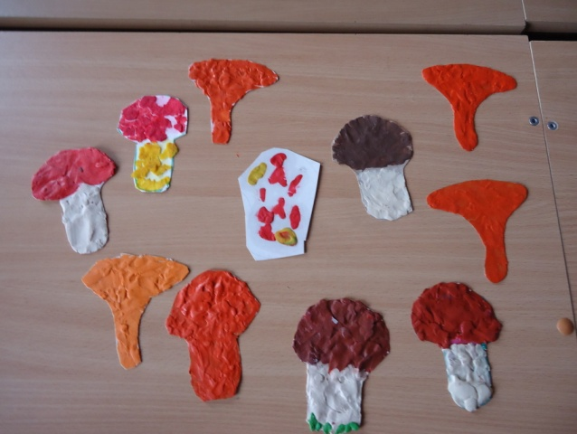Одним из аспектов развития дошкольника является развитие мелкой моторики и координация движений пальцев рук. Учеными доказано, что развитие руки находится в тесной связи с развитием речи и мышлением ребенка. Импульсации с мышц руки значительно влияют на формирование речевой моторной области мозга только в детском возрасте, пока идет ее формирование.

**"Чем больше мастерства в детской руке, тем умнее ребенок"**

**В. А. Сухомлинский.**

До тех пор, пока движения рук не станут свободными, развитие речи добиться не удается. Обычно ребенок, имеющий высокий уровень развития мелкой моторики, умеет логически рассуждать, у него достаточно развиты память и внимание, связная речь.

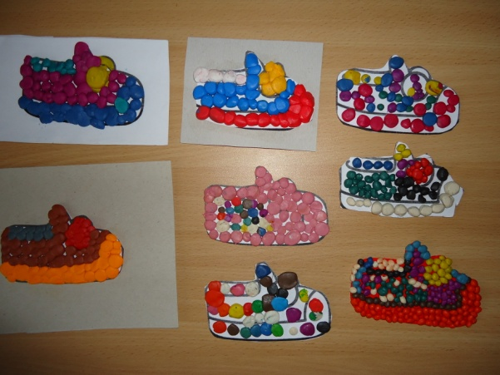 Невозможно переоценить огромнейшую роль развития мелкой моторики. Она важна и для развития речи ребенка, и в формировании ручной умелости и в подготовке руки к письму и т. д. А уж способов развития ручек - всех и не перечесть. Один из таких способов - это пластилинография.

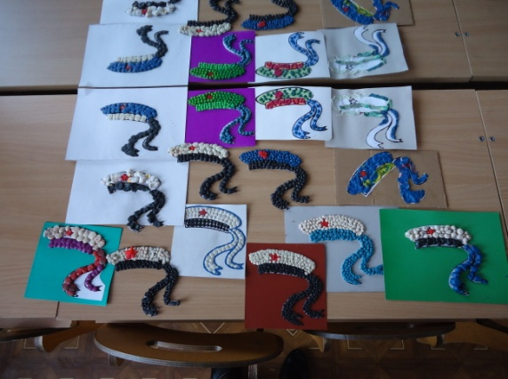 ***Пластилинография*** – это нетрадиционная техника работы с пластилином. Понятие «Пластилинография» имеет два корня: «пластилин» подразумевает материал, при помощи которого осуществляется исполнение замысла, «графия»- создавать, изображать.

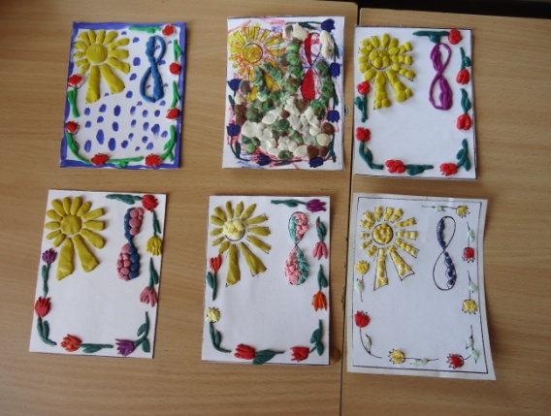 Принцип данной техники заключается в создании лепной картины с изображением более или менее выпуклых, полуобъёмных объектов на горизонтальной поверхности.

Пластилинография способствует, в первую очередь, снятию мышечного напряжения и расслаблению, развивает детское воображение, художественное и пространственное мышление, будит фантазию, побуждает дошкольников к самостоятельности.

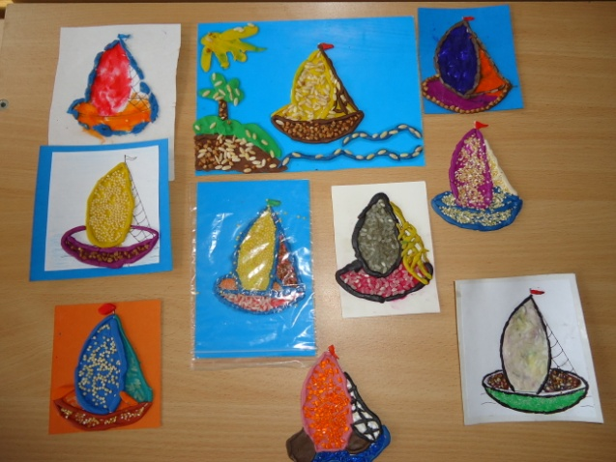

Техника проста в исполнении, не требует особых способностей, увлекает и не перегружает детей ни умственно, ни физически. Также рисование пластилином позволяет использовать бросовый (катушки, диски, бусинки) и природный (шишки, ракушки, каштаны) материалы.